Мастер-класс «Кукла Веснянка»

Гуральник З.Г.
Сусляева Н.В.

«Из всех существующих в мире загадок
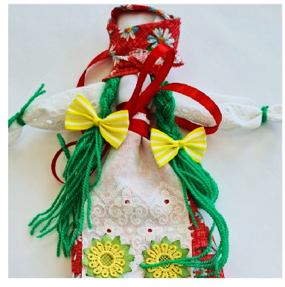
тайна куклы — самая загадочная;
без понимания сущности куклы
невозможно понять и человека»

М.Е. Салтыков — Щедрин.

Цель: Прививать детям интерес к русской культуре посредством создания народной куклы «Веснянка»
Задачи:
Образовательная: научить изготавливать народную куклу.
Развивающая: развивать познавательный интерес детей к народному искусству, его истории; активизировать творческий потенциал обучающихся.
Воспитательная: прививать уважение к русским традициям и обычаям, приобщить к национальной культуре как системе общечеловеческих ценностей.
Предварительная работа: рассматривание иллюстраций, чтение различных народных закличек, потешек.
Материалы и оборудование:
- Лоскут светлой ткани 12х18см – для основы куклы
- Прямоугольник яркой цветной ткани 10х18 см – для платья и косынки
- Нитки для перевязывания — ирис или мулине
- Атласная тонкая ленточка
Ход занятия
I. Организационный момент:
Я рада приветствовать вас на занятии. За окном такой чудесный день, что хочется подарить всем улыбку, а давайте возьмемся за руки, все вместе улыбнемся и подарим друг другу свои улыбки. Спасибо за прекрасные улыбки. Мотивационный настрой: тренинг «Подари улыбку»:
– Ребята, сегодня мы с вами продолжим путешествие в прошлое. Нужно завязать ленты на голову, закрыть глазки и произнесем таинственные слова: «Раз, два, три - прошлое приди»! И мы окажемся в далеком прошлом. Ну что, отправляемся?!
– Я рада приветствовать вас в далекой стране прошлого!
А теперь отгадайте о какой игрушке говорится в загадке?

Платья носит,
Есть не просит,
Всегда послушна,
Но с ней не скучно. (Кукла)

А сейчас мы с вами поиграем - Ребята, куклы-обереги, что находятся внутри этого сундучка, вам уже знакомы, изготовили мы их на прошлых занятиях. Давайте, вспомним их и расскажем о значении каждой куклы. (Педагог достает из сундучка куколку, а дети называют её (у каждой куклы-оберега есть своё имя) и рассказывают о ней.
Кукла кувадка Народная славянская тряпичная кукла — кувадка – первая кукла, встречавшая только что родившегося младенца на пороге этого мира. Служила она для того, чтобы обмануть злые вредоносные силы, отвлечь их от роженицы и только появившегося на свет дитятки. А «играть» с этими куколками — кувадками, отвлекать на себя внимание нечистых духов должен был отец ребенка. А уже после рождения кувадки (конечно, вновь сделанные) становились первыми игрушками малыша. Их подвешивали над люлькой ребенка, как сейчас подвешивают разные модули и гирлянды из погремушек. Считалось, что число таких тряпичных кукол должно быть обязательно нечетным. Иначе куклы могут стать не только бесполезными, но даже и вредоносными. Когда ребенок подрастал, то из оберега кувадка превращалась в игрушку.
Кукла Крупеничка — славянская обережная кукла, притягивающая в дом достаток и богатство. Основным ее символом является крупа, которая означает хороший урожай и прибыль. Крупеничку традиционно делали без лица, как и остальных обрядовых кукл на Руси.
Кукла Травница, Кукла Кубышка традиционно наполняется различными травами, которые укрепляют здоровье человека, успокаивают его, оказывают антибактериальное действие. Такой оберег всегда находился у постели больного, так как считалось, что Травница поможет человеку вернуть здоровье. Травница Кубышку часто давали детям. Считалось, что чем больше ребенок будет играть с берегиней, тем крепче будет его здоровье.
Сегодня мы с вами познакомимся ещё с одной куклой. Это Веснянка.
- Как вы думаете, почему она так называется? Название куклы происходит от слова весна. Веснянка символ красоты и молодости - это веселая, задорная кукла. Когда приходила весна, девушки делали такую куклу и радовались вместе с ней теплому солнышку, пению птиц. Ростом куколка – с ладошку, а сколько в ней силы, радости. Традиционно она очень яркая, с волосами необычного цвета, ведь изображала она не человека, а Дух пробуждающейся природы. Таких кукол девушки дарили друг другу.
Веснянка является оберегом молодости и красоты. Подарив такую куколку мужчине, Вы желаете ему долго оставаться молодым и жизнерадостным, женщине - всегда быть обаятельной и привлекательной.
Веснянки начинали делать с 14 марта. С этим днем связывались особые приметы. Считалось, что Веснянка хранит ключи от весенних вод, и если захочет, то пустит воду, а нет – так и задержит, либо морозы напустит. Начало весенних ветров тоже ассоциировалось с 14-м марта, поэтому Веснянку прозвали еще и Свистуньей.
Народная тряпичная кукла Веснянка, как и большинство традиционных кукол, имеет много разных обличий, изменялась не только от губернии к губернии, но и от деревни к деревне.
Кукла Веснянка– это русская народная тряпичная кукла закрутка. Если западные и южные славяне – болгары, украинцы, молдаване – делали весенние куколки —мартинички к 1 марта, то куклы веснянки – именно русская традиция. Создавали их не к началу календарной весны, а к Пасхе.
В некоторых областях жизнь этой куклы – один день. Как только веснянка испачкается, истреплется, то ее сжигали. А, иногда веснянки не сжигали, а развешивали кукол на деревья. У веснянок делали специальную петельку, чтобы дети могли одеть ее на пальчик. Как и другие русские куклы-скрутки веснянки делали из мелких обрезков, лоскутков. Но для веснянки брали лоскуты особенно ярких весенних расцветок.
Веснянка с косым родом с Урала. А самая большая ее особенность – очень яркая коса. Может быть, это уральские самоцветы бросили на нее такой отблеск. А, может, вдохновила на многоцветье уральских девушек сама Хозяйка медной горы – вечно живущая и нестареющая хранительница земных недр. Ведь и кукла Веснянка делалась для того, чтоб дольше сохранить молодую силу, красоту, здоровье.
Сделать такую игрушку очень просто. Главное - иметь желание и немного времени.
2.Практическая часть.
Исследование:
– Сейчас внимательно рассмотрите образец куклы и скажите мне, какие материалы и инструменты нам понадобятся? (Ответы детей: «Ткань, нитки, синтнпон, ножницы.»)
Подготовка к практической части:
Итак, для изготовления этой куклы вам понадобится:
- Лоскут светлой ткани 12х18см – для основы куклы
- Прямоугольник белой ткани 12х7 см – для ручек
- Прямоугольник яркой цветной ткани 10х18 см – для платья
- Нитки для перевязывания — ирис или мулине
- Атласная тонкая ленточка
Но самое главное – это ХОРОШЕЕ НАСТРОЕНИЕ в процессе творения!
Техника безопасности:
Прежде чем приступить к работе, давайте повторим технику безопасности. Вспомните правила безопасной работы с ножницами.
– А сейчас можно приступить к практической работе.
Идет практическая часть занятия. (Используются технологические карты. Во время работы тихо звучит народная музыка.)
А теперь немного отдохнем.
– А теперь потрем ладошки! Чувствуете сколько тепла в наших руках, сколько энергии? Теперь тепло наших рук и нашу положительную энергию мы передадим нашим куклам.
-Продолжаем работу.
-Ну вот и готова наша кукла!
IV. Заключительная часть занятия.
Самоанализ:
– Ребята, давайте поставим наших красавиц в хоровод и посмотрим, что же у нас сегодня с вами получилось.
Вот все куколки подружки.
Не похожи друг на дружку.
В сарафанах распрекрасных
Эти куклы наши!
Рефлексия:
– Ребята, посмотрите у нас расцвел весенний цветок.
Давайте все вместе украсим его. Перед вами лежат бабочки: красные желтые и синие. Если вам все понравилось прикрепите на цветок красную бабочку, если не совсем все понравилось -желтую, если все не понравилось – синюю.
Спасибо, наше занятие окончено.
Если человек хочет верить и видеть силу, как кажется на первый взгляд, в простенькой куколке, то эта кукла и станет для него магической.
- Вот и подошел к концу наш мастер-класс. Всем большое спасибо за хорошую работу.
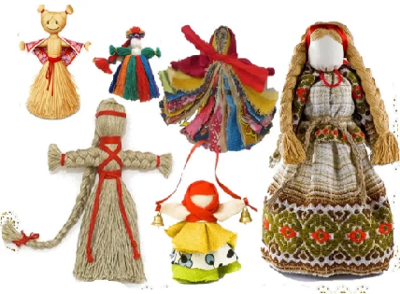
До свидания!
